0608
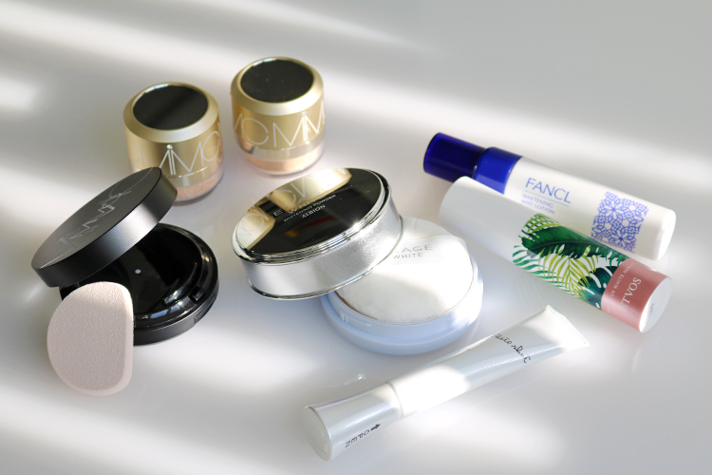

気になるスキマに変化球。1点投入したくなる美白コスメ♪
2018.06.08

(肩書き確認ください)
比留間
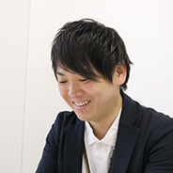

日差しの気になる季節がやってきて、美白ケア(※1)は手を抜けない！と思っている方も多いのではないでしょうか？今回はたくさんあるアイテムの中から、毎日のケアにプラスして1点投入したくなるコスメをピックアップしました。

〈MiMC〉の話題のアイテムをW使いして美肌ケア♪
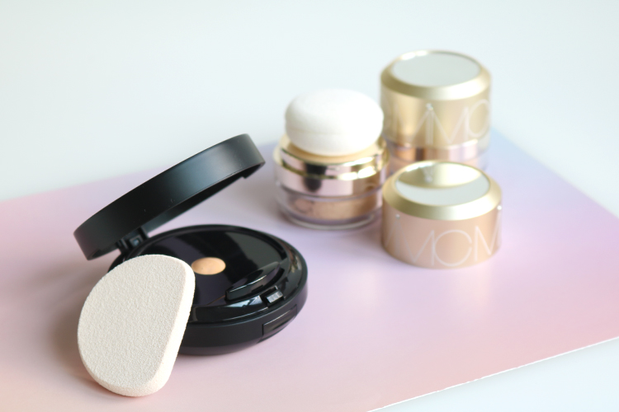

〈MiMC〉リキッドリー&美白 美肌ベースメイクセット 税込13,824円※春夏限定発売(表記確認)
ミネラルリキッドリーファンデーション SPF22 PA++(13g)税込7,020円、ナチュラルホワイトニング ミネラルパウダー サンスクリーンSPF50 PA+++(7.3g) 税込6,804円〈医薬部外品〉※春夏限定発売(表記確認)

発売直後から話題になっている「ミネラルリキッドリーファンデーション」と春夏限定の「ナチュラルホワイトニング ミネラルパウダー サンスクリーン」のセットは、このシーズンに注目したいベースメイクアイテムです。

保湿成分(※2)をたっぷり配合したファンデーションは馴染みがよく、まるでスキンケアをしているようなつけ心地♪コンパクトタイプなのにリキッドというところも新鮮ですよね。

UVカットと美白、お直しまでできちゃうミネラルパウダー
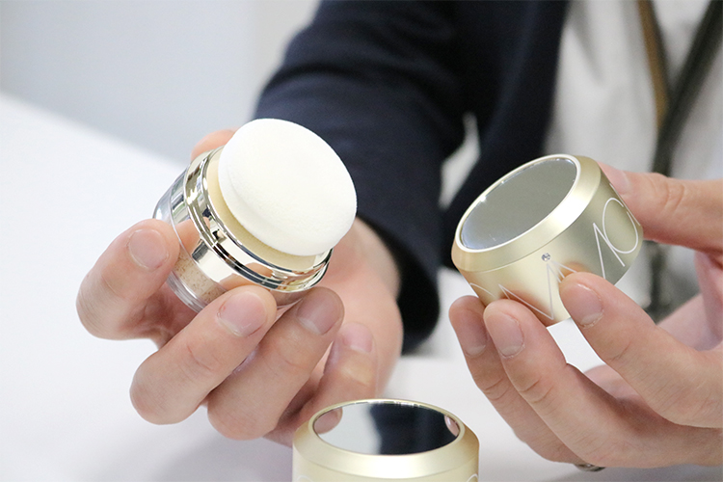

お直し用としても持ち歩いてほしい「ナチュラルホワイトニング ミネラルパウダー サンスクリーン」。UVカット効果がSPF50 PA+++あり、美白(※1)ケアもできる優れものです。しかも、カバー力が抜群でベースにも仕上げにも使えるんですよ。

フタについた鏡を見ながら、パッティングするようにポンポンと重ねるだけなので、自宅で奥さんに試してもらった時も「手軽に使える！」と高評価でした。

美白(※1)ケア+紫外線対策＝〈エトヴォス〉の朝用美容液

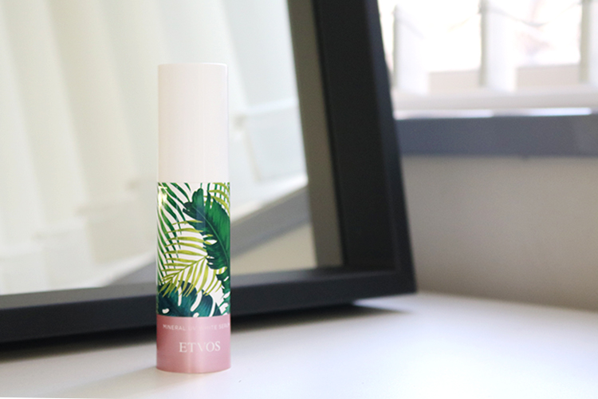

〈エトヴォス〉ミネラルUVホワイトセラム SPF35 PA+++(30g)税込7,020円〈医薬部外品〉

人気の「ミネラルUVシリーズ」から、美白(※1)ケアと保湿、日焼け止めを1本で片づける“朝用”美容液が登場しました！忙しい朝にもぴったりなその発想は、重たくなりがちなベースメイクのお悩みにも応えてくれるはず。白浮きせず、うるおうのにベタつかない軽いテクスチャーもうれしいですね。

また2018年限定パッケージは、男性の私から見ても可愛いなと思いました。

気軽にシュッとひと吹き。〈ファンケル〉のミストローション
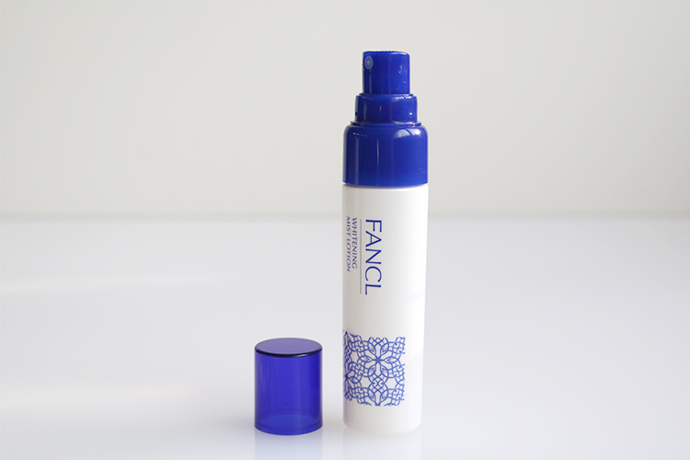

〈ファンケル〉ホワイトニングミストローション (35mL)税込2,700円〈医薬部外品〉

ほてった肌やクーラーで乾燥した肌にシュッとひと吹き！いつでも美白(※1)ケアができる「ホワイトニングミストローション」は、ミスト状になったローションが肌に素早く馴染んでくれます。ひんやりとしたつけ心地が気持ちよく、ポーチに収まるコンパクトサイズでこれからの季節に重宝しそうですね。

気になるところを集中ケアできる〈ポーラ〉の人気アイテム
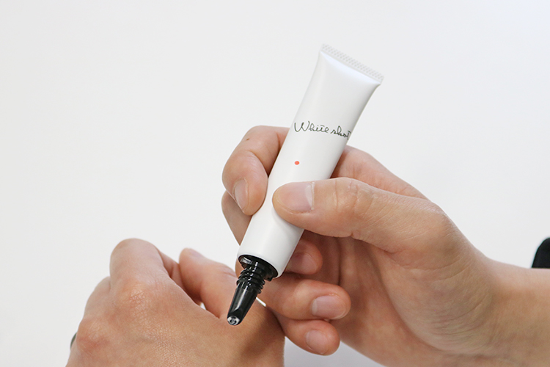

〈ポーラ〉ホワイトショット SXS(20g)税込12,960円〈医薬部外品〉

発売から20周年を迎えてさらに進化した「ホワイトショット」はピンポイントでケアしてくれる、言わずと知れた人気のスキンケアコスメです。変わった形のノズルとコクのあるクリームが気になる部分を“狙いうち”というところも、とてもキャッチーですよね。

家族がギフトでもらってうれしそうに使っているのをみてから、ギフトとしてもオススメしているんです。

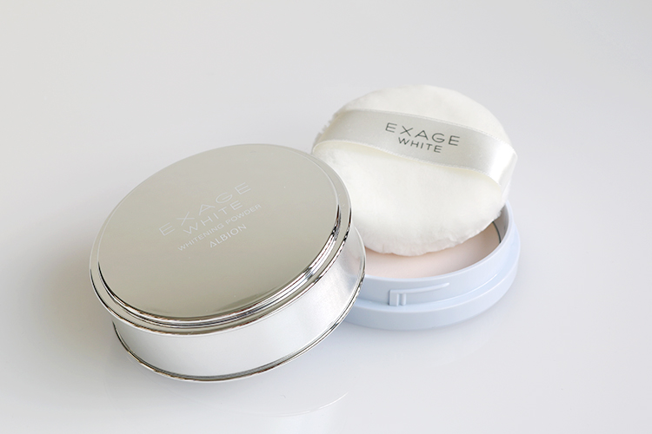
さらさらパウダーで寝ている間にケア

スキンケアの仕上げに「ホワイトニングパウダー」をふわりと使えば、さらさらなつけ心地とやさしい香りにうっとりするはず♪寝る前にナイトパウダーとして、朝のメイク前のベタつきに、日中のデコルテ周りに…。いろんなシーンで大活躍して、さらさらをキープしながら美白を目指せそう。

普段はちょっと面倒な美白ケア。一味違うアイテムを取り入れて、楽しくケアしてくださいね。

※1 美白とは、メラニンの生成を抑え、シミ・そばかすを防ぐことです。
※2 白樺水、アフリカンスパイダーフラワー(フウチョウ葉エキス)、ヨモギ葉エキス、アルニカ花エキス、アーチチョーク葉エキス

